2025版八上地理预习必记中国省级行政区轮廓图
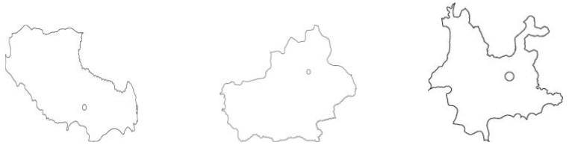 | 云南省 | 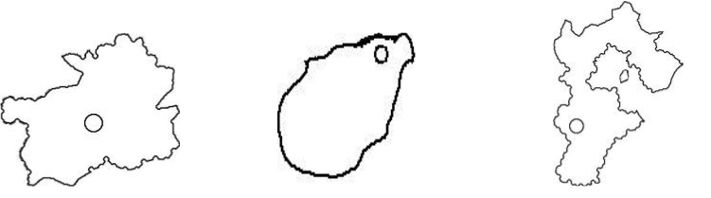 | 贵州省
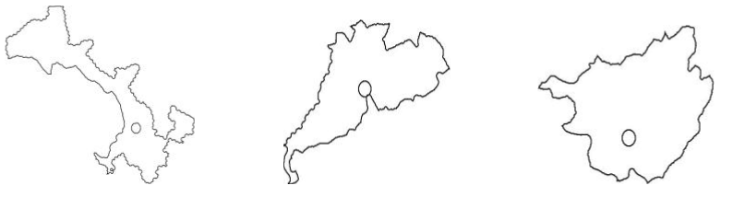 | 广东省 |  | 海南省
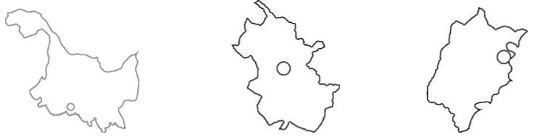 | 安徽省 |  | 福建省
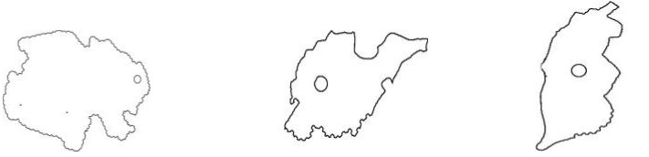 | 山东省 |  | 青海省
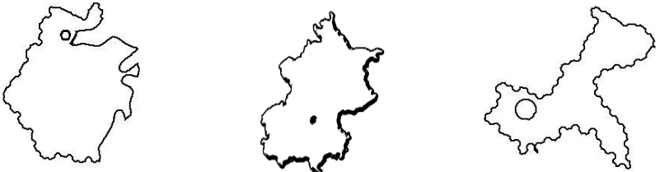 | 浙江省 | 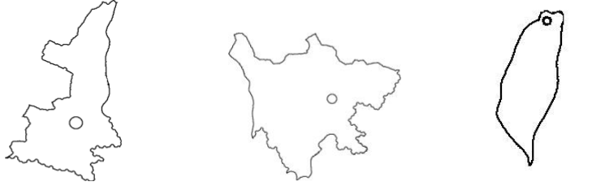 | 台湾省
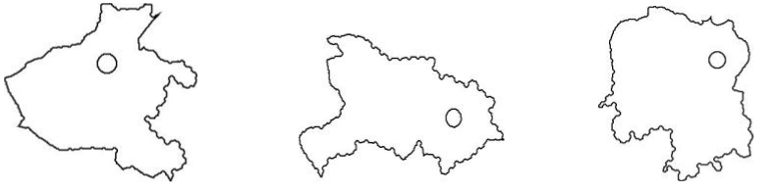 | 河南省 |  | 湖北省
 | 河北省 |  | 甘肃省
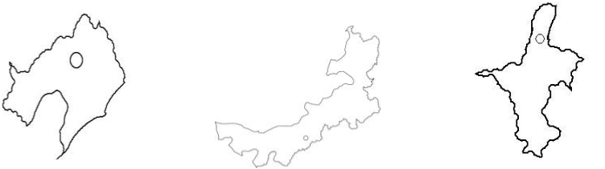 | 辽宁省 |  | 黑龙江省
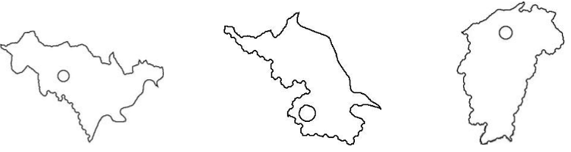 | 吉林省 |  | 山西省
 | 江苏省 |  | 陕西省
 | 江西省 |  | 四川省
 | 湖南省 |  | 北京市
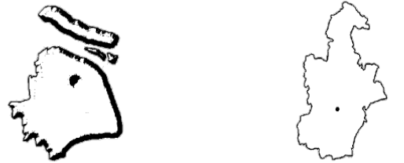 | 天津市 | 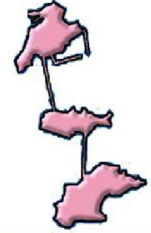 | 澳门  特别行政区
 | 重庆市 | 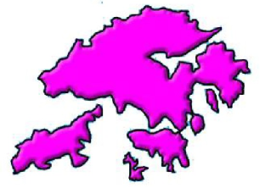 | 香港  特别行政区
 | 上海市 |  | 广西壮族  自治区
 | 内蒙古  自治区 |  | 宁夏回族  自治区
 | 西藏  自治区 |  | 新疆维吾尔  自治区
2025版八上地理预习必记中国省级行政区轮廓图
 | 云南省 |  | 贵州省
 | 广东省 |  | 海南省
 | 安徽省 |  | 福建省
 | 山东省 |  | 青海省
 | 浙江省 |  | 台湾省
 | 河南省 |  | 湖北省
 | 河北省 |  | 甘肃省
 | 辽宁省 |  | 黑龙江省
 | 吉林省 |  | 山西省
 | 江苏省 |  | 陕西省
 | 江西省 |  | 四川省
 | 湖南省 |  | 北京市
 | 天津市 |  | 澳门  特别行政区
 | 重庆市 |  | 香港  特别行政区
 | 上海市 |  | 广西壮族  自治区
 | 内蒙古  自治区 |  | 宁夏回族  自治区
 | 西藏  自治区 |  | 新疆维吾尔  自治区

